附件2：交通路线图及说明

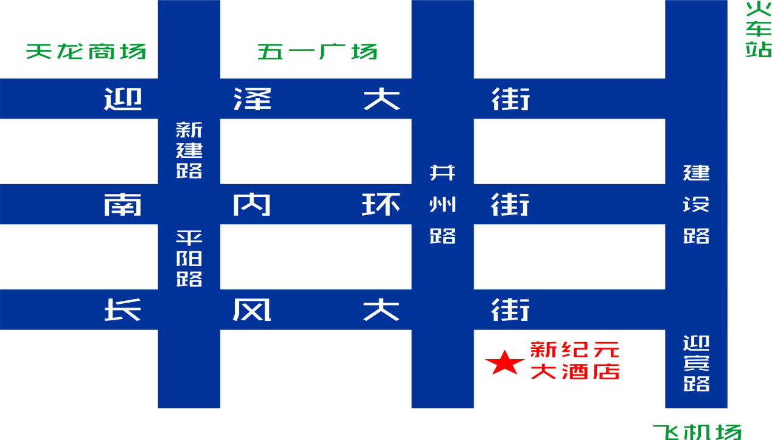
前往酒店路线说明:
太原南站：距新纪元大酒店5公里，可选择乘坐公交车或乘坐出租车。公交线路：868路、861路、901路、901支路等打车费用约14元。
太原站：距新纪元大酒店5公里，可选择乘坐公交车或乘坐出租车。公交线路：861路、901路、901支路、23路等。打车费用约14元。
武宿国际机场：距新纪元大酒店8.8公里，可选择乘坐公交车或乘坐出租车。公交线路：201路。打车费用约20元。

